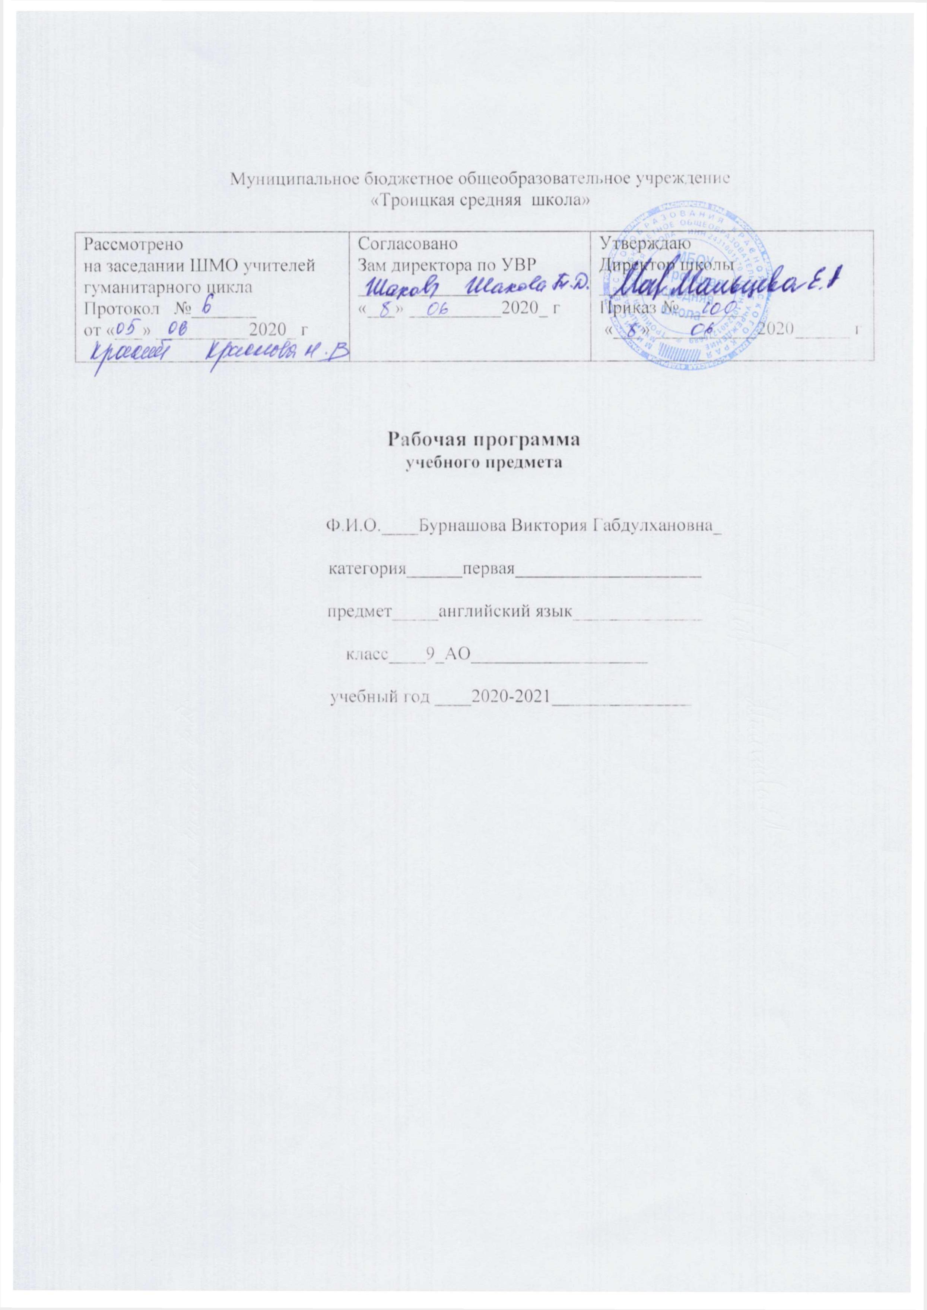

Пояснительная записка.
Рабочая программа предназначена для изучения английского языка в 9 классе – адаптированный уровень.
Адаптированная рабочая программа по английскому языку для 9класса частично реализует Федеральный компонент государственного образовательного стандарта начального общего образования по английскому языку (приказ Министерства образования и науки РФ от 05.03.2004 г. № 1089);

Учебно-методический комплект
1. Рабочая программа разработана в соответствии с авторской программой Биболетовой М. 3., Трубаневой Н. Н. «Программа курса английского языка к УМК "Enjoy English" для учащихся 2-9 классов общеобразовательных учреждений». – Обнинск: Титул, 2013 г.
2. Биболетова М.З. Английский язык: Английский с удовольствием / Enjoy English: Учебник для 2-4 кл. общеобразовательных учреждений.- Обнинск: Титул, 13
2. Биболетова М.З. Английский язык: Английский с удовольствием / Enjoy English: Рабочая тетрадь для 2-4 кл. общеобразовательных учреждений.- Обнинск: Титул,1 3

При изучении иностранного языка в начальной школе стимулируется общее речевое развитие младших школьников с умственной отсталостью; развивается их коммуникативная культура; формируются ценностные ориентиры и закладываются основы нравственного поведения в процессе общения на уроке, чтения и обсуждения текстов соответствующего содержания, знакомство с образцами детского зарубежного фольклора; вырабатывается дружелюбное отношение и толерантность к представителям других стран и их культуре.
В процессе обучения курса английского языка в 9 классе важно реализовать следующие цели:
- формировать умение общаться на английском языке с учетом речевых возможностей, потребностей и интересов младших школьников: элементарных коммуникативных умений в говорении, аудировании, чтении и письме;
- формировать речевые, интеллектуальные и познавательные способности младших школьников, а также их общеучебные умения.
Задачи:
- развитие личности ребенка, его речевых способностей, внимания, мышления, памяти и воображения; мотивации к дальнейшему изучению английского языка на последующих ступенях
школьного образования;
- обеспечение коммуникативно-психологической адаптации младших школьников к новому языковому миру для преодоления в дальнейшем психологических барьеров в использовании
английского языка как средства общения;
- освоение элементарных лингвистических представлений, доступных младшим школьникам и необходимых для овладения устной и письменной речью на английском языке: формирование некоторых универсальных лингвистических понятий (звук, буква, слово, предложение, части
речи, интонация и т. п.), наблюдаемых в родном и английском языках;
- развитие эмоциональной сферы детей в процессе обучающих игр с использованием английского языка;
- воспитание и разностороннее развитие младшего школьника средствами иностранного языка.
Основные направления коррекционной работы:
- развитие звукового и зрительного восприятия и узнавания;
- развитие основных мыслительных операций;
- развитие наглядно-образного и словесно-логического мышления;
- коррекция нарушений эмоционально-личностной сферы;
- обогащение словаря.
Межпредметные связи:
Иностранный язык как учебный предмет характеризуется межпредметностью (содержание речи на иностранном языке могут быть сведения из разных областей знания, например, литературы, искусства, истории, географии, математики, физики.и др.).
Место учебного предмета в учебном плане
8 класс 1 ч. 35ч.
Планируемый уровень подготовки выпускников
В результате обучения английскому языку выпускник должен:
знать/понимать:
- алфавит, звуки, основные словосочетания
- основные правила чтения и орфографии
- особенности интонации различных предложений
- название страны родины языка и её столицы
уметь:
- понимать на слух речь учителя
- участвовать в элементарном этикетном диалоге
- расспрашивать собеседника задавая вопросы (Кто7Что? Где? Когда? Почему?)
- коротко рассказать о себе, о своей семье
1. Произносительная сторона речи
- четко произносить и различать на слух все звуки английского языка;
- соблюдать долготу и краткость гласных;
- произносить звонкие согласные в конце слов без оглушения;
- не смягчать согласные перед гласными;
- слитно произносить служебные слова с самостоятельными;
- произносить простые утвердительные, вопросительные и побудительные предложения, соблюдая основные типы интонации английского языка (восходящий и нисходящий тоны);
- правильно членить простые распространенные предложения на смысловые группы;
- соблюдать ударение в слове, во фразе, не допуская ударения на служебных словах (артиклях,
предлогах, союзах, некоторых местоимениях).
2. Графическая сторона речи
Учащиеся должны овладеть:
- знанием всех букв алфавита;
- знанием основных буквосочетаний и звукобуквенных соответствий;
- знанием основных знаков транскрипции;
- знанием основных правил орфографии.
3. Грамматическая сторона речи
Содержание учебного материала
8 класс (35 ч.)
Знакомство (17 ч.)
Приветствие, знакомство, прощание. Основные элементы речевого этикета. Знакомство со странами изучаемоего языка. Домашние животные Учащиеся:
- ведут элементарный этикетный диалог приветствия, знакомства;
- знакомятся со странами изучаемого языка;
- учатся произносить свои имена по-английски;
- знакомятся с интернациональными словами;
- определяют свои мотивы изучения английского языка;
- знакомятся с английскими согласными буквами Bb, Dd, Kk, Ll, Mm, Nn, звуками, которые они передают, их транскрипционными обозначениями, учатся произносить эти буквы;
- знакомятся с гласной буквой Ее, особенностями ее чтения, транскрипционным обозначением, учатся ее произносить;
- воспринимают на слух диалоги с опорой на зрительную наглядность;
- разыгрывают этикетные диалоги на тему «Знакомство» по образцу;
- знакомятся с английскими согласными буквами Tt, Ss, Gg, звуками, которые они передают, их транскрипционными обозначениями, учатся произносить эти буквы;
- знакомятся с гласной буквой Yy, особенностями ее чтения, транскрипционным обозначением, учатся ее произносить;
- учатся соглашаться и не соглашаться, используя слова yes, nо;
- знакомятся с устойчивым лексическим сочетанием Nice to meet you и особенностями его употребления;
- работают над совершенствованием произносительных навыков (имитационные упражнения);
- знакомятся с английскими согласными буквами Ff, Рр, Vv, Ww и звуками, которые они передают, их транскрипционными обозначениями, учатся произносить эти звуки и читать буквы;
- знакомятся с английскими согласными буквами Hh, Jj, Zz и звуками, которые они передают, их транскрипционными обозначениями, учатся произносить эти звуки и читать буквы;
- знакомятся с гласной буквой Ii, особенностями ее чтения, транскрипционным обозначением, учатся ее произносить;
- учатся оперировать вопросительной конструкцией What’s your name?;
- ведут этикетные диалоги на основе структурно-функциональной опоры;
- слушают, разучивают и поют песенку-приветствие;
- разыгрывают микродиалог на тему «Знакомство» без опоры;
- учатся подбирать лексические единицы для описания картинки;
- различают на слух схожие звуки английского языка;
- учатся находить слова, в которых встречается определенный звук;
- учатся писать изученные английские буквы и слова;
- знакомятся с английскими согласными буквами Rr, Сс, Хх и звуками, которые они передают, их транскрипционными обозначениями, учатся произносить эти звуки и читать буквы;
- знакомятся с особенностями употребления в речи английских имен и фамилий;
- воспринимают текст на слух с целью понимания основного содержания;
- называют предметы, представленные на картинках;
- учатся прощаться по-английски;
- слушают, разучивают и поют песенку-прощание;
- знакомятся с гласной буквой Uu, особенностями ее чтения, транскрипционным обозначением, учатся ее произносить, распознавать в речи;
- учатся структурировать имеющийся лексический запас по тематическому признаку;
- осуществляют рефлексию, определяя, чему они уже научились.
Мир вокруг меня (17 ч.)
Домашние животные.
Учащиеся:
- учатся представлять людей друг другу;
- знакомятся с сочетанием букв ее, особенностями его чтения, транскрипционным
обозначением, учатся его произносить;
- совершенствуют лексические навыки;
- учатся структурировать имеющийся лексический запас по тематическому признаку;
- описывают картинки с использованием фразы I can see с опорой на образец;
- знакомятся с неопределенным артиклем в английском языке;
- описывают картинку с изображением животных;
- знакомятся с английским алфавитом;
- учатся подбирать русский эквивалент к английскому слову;
- учатся оперировать вопросительной конструкцией How are you? при ведении этикетного диалога;
- разыгрывают этикетные диалоги на основе диалога-образца;
- знакомятся с сочетанием букв sh, особенностями его чтения, транскрипционным обозначением, учатся его произносить;
- знакомятся с гласной буквой Аа, особенностями ее чтения, транскрипционным обозначением, учатся ее произносить, распознавать в речи;
- догадываются о значениях новых слов на основе зрительной наглядности;
- учатся распознавать схожие звуки английского языка на слух;
- знакомятся с соединительным союзом and, учатся его использовать в предложениях с однородными членами;
- знакомятся с сочетанием букв ck, особенностями его чтения, транскрипционным обозначением, учатся его произносить;
- учатся называть цвета предметов;
- соглашаются и не соглашаются, используя слова yes, no;
- знакомятся с сочетанием букв оо, особенностями его чтения, транскрипционным обозначением, учатся его произносить.
- ведут диалог-расспрос с использованием вопросительной конструкции Where are you from? c
опорой на образец;
- учатся произносить названия городов London, Moscow;
- выполняют задание на аудирование с пониманием основного содержания с опорой на картинку;
- учатся выражать коммуникативные намерения;
- учатся обозначать размер предметов с использованием лексических единиц big и small;
- прогнозируют содержание и структуру фразы;
- учатся соотносить звук и его транскрипционное обозначение;
- разыгрывают сцену знакомства;
- строят предложения с однородными членами с помощью союза and;
- осуществляют рефлексию, определяя, чему они уже научились.

9 класс (34 ч.)
Сказки и праздники (17 ч.)
Сказочные герои. Празднование Нового года. Семья
Учащиеся:
- знакомятся с сочетанием букв ch, особенностями его чтения, транскрипционным обозначением, учатся его произносить;
- учатся строить предложения с использованием глагола-связки to be в форме 3-го лица единственного числа;
- учатся давать оценочные характеристики людям и предметам;
- учатся использовать в речи личное местоимении it;
- учатся называть предмет и давать его характеристику;
- учатся использовать в речи вопросительную конструкцию What is it?;
- знакомятся c сочетанием букв or и ar, особенностями их чтения, транскрипционными обозначениями, учатся их произносить;
- строят краткие монологические высказывания описательного характера в объеме трех простых предложений;
- учатся использовать в речи отрицательную конструкцию it isn’t;
- знакомятся с согласной буквой Ww, особенностями ее чтения в сочетаниях с буквой Uu, транскрипционным обозначением, учатся ее произносить, распознавать в речи;
- учатся выражать согласие/несогласие, участвуя в элементарном диалоге-расспросе;
- учатся прогнозировать содержание и структуру высказывания;
- используют английский язык в игровой деятельности;
- ведут диалоги с опорой на образец;
- выполняют задание на аудирование текста с пониманием основного содержания услышанного с опорой на картинку;
- читают небольшой текст, построенный на изученной лексике;
- учатся прогнозировать содержание и структуру высказывания;
- осуществляют рефлексию, определяя, чему они уже научились.
Я и моя семья (17 ч.)
Семья. Члены семьи, их характеристики. Я, мои друзья и домашние любимцы. Предметы вокруг меня
Учащиеся:
- выполняют аудирование текста с пониманием основного содержания услышанного с опорой на картинку;
- учатся распознавать в речи сходные звуки английского языка;
- извлекают информацию из текста, необходимую для его соотнесения с картинкой;
- учатся подбирать адекватную реплику-стимул к имеющейся реплике-реакции;
- ведут диалоги с опорой на образец;
- учатся оперировать в речи английскими местоимениями I, he, she, it;
- знакомятся с лексическими единицами по теме «Семья»;
- учатся воспринимать на слух краткие сообщения о членах семьи;
- учатся давать оценочные характеристики членам своей семьи;
- строят краткие монологические высказывания, характеризуя людей и животных;
- читают слова, словосочетания и предложения со знакомыми словами, акцентируя внимание на определенных звуках;
- проводят сравнение утвердительных и вопросительных структур с глаголом to be (форма it), выводят различительные признаки данных конструкций;
- отвечают на общие вопросы с указанием глагольной формы;
- пишут слова и словосочетания;
- воспринимают на слух повествовательные предложения;
- знакомятся с чтением букв Аа и Ее в открытом слоге;
- учатся называть эти буквы в алфавите;
- знакомятся с новыми словами, содержащими звуки [ei], [i:]; читают словосочетания и предложения с этими словами;
- учатся задавать специальные вопросы What is it? и Who is it? и отвечать на них;
- знакомятся с альтернативными вопросами;
- учатся писать новые слова и сочетания с ними;
- воспринимают на слух речь диалогического характера, вычленяют необходимые фразы;
- читают незнакомые сложные слова, выводят их значения на базе известных им значений частей;
- ведут диалог-расспрос на элементарном уровне;
- прогнозируют вопрос по ответу;
- решают коммуникативную задачу по выявлению друзей;
- знакомятся с формой повелительного наклонения;
- учатся оперировать данной формой глагола в речи;
- подбирают подписи к картинкам;
- учатся писать краткие просьбы и приказания;
- воспринимают на слух звучащие предложения;
- выполняют команды диктора, воспринимаемые на слух;
- знакомятся с иной формой неопределенного артикля an;
- знакомятся с чтением буквы О в открытом слоге;
- знакомятся с дифтонгом, а также с новыми словами, содержащими этот дифтонг, догадываются о значении этих слов на основе зрительной наглядности;
- знакомятся со структурой I see в значении «понятно»;
- отвечают на вопросы и задают вопросы, ориентируясь на имеющиеся ответы (на базе формы is глагола to be);
- пишут новые слова, словосочетания и новую форму неопределенного артикля;
- воспринимают на слух указания и принимают решения о правильности их исполнения с опорой на картинки;
- объединяют слова по ассоциации;
- учатся завершать высказывания с опорой на зрительную наглядность;
- устанавливают логические связи в ряду слов, исключая ненужные;
- учатся образовывать словосочетания по модели Adj + N;
- тренируются в использовании сочинительного союза and;
- устанавливают логические связи между краткими текстами и изображениями зрительного ряда;
- знакомятся с английскими названиями русских городов;
- учатся говорить, откуда родом разные люди;
- тренируются в корректном использовании личных местоимений he и she;
- знакомятся с новыми словами, содержащими звук [ju:], местоимением you;
- тренируются в использовании структуры can see;
- читают и пишут новые слова и сочетания с ними;
- осуществляют рефлексию, определяя, чему они уже научились.
Формы промежуточного и итогового контроля:
Промежуточная и итоговая аттестация по английскому языку во 2 – 4 классах не предусмотрена.

Материально – техническое обеспечение:
1. Биболетова М.З. Английский язык: Английский с удовольствием / Enjoy English: Учебник для 2-4 кл. общеобразовательных учреждений.- Обнинск: Титул, 2013
2. Магнитофон – 1
3. Ноутбук – 1

Календарно-тематическое планирование 8 класс.
№ | Тема урока | Педагогические средства | Дата | Кор-ка
1 | Приветствие, знакомство, прощание. | Ведение нового материала | 3.09
2 | Страны изучаемого языка.  Буквы Aa,Bb. | Комбинированный | 8.09
3 | Интернациональные слова. Буквы Сс, Dd. | Комбинированный | 15.09
4 | Английские имена и фамилии.  Буквы Ee, Ff. | Комбинированный | 22.09
5 | Слова yes, no.  Буквы Gg, Hh. | Комбинированный | 29.09
6 | Числительные 1-5.  Буквы Ii, Jj. | Комбинированный | 6.10
7 | Числительные 6-10.  Буквы Kk, Ll. | Комбинированный | 13.10
8 | Животные. Буквы Mm,Nn. | Комбинированный | 20.10
9 | Животные. Буквы Oo,Pp.  Неопределенный артикль. | Комбинированный | 27.10
10 | Животные. Буквы Qq,Rr.  Неопределенный артикль. | Комбинированный | 13.11
11 | Вопросительная конструкция where are you from? Буквы Ss,Tt. | Комбинированный | 20.11
12 | Буквы Uu, Vv. Вопросительная конструкция How are you? | Комбинированный | 23.11
13 | Цвета. Буквы Ww, Xx. | Комбинированный | 27.11
14 | Цвета. Буквы Yy, Zz. | Комбинированный | 4.12
15 | Правила чтения буквы Ii. | Комбинированный | 11.12
16 | Правила чтения буквы Ii. | Комбинированный | 18.12
17 | Правила чтения буквы Ii. | Комбинированный | 25.12
18 | Правила чтения буквы Aa.  Соединительный союз and. | Комбинированный | 15.01
19 | Правила чтения буквы Aa. | Комбинированный | 22.01
20 | Правила чтения буквы Aa. | Комбинированный | 29.01
21 | Правила чтения сочетания букв ck. | Комбинированный | 5.02
22 | Правила чтения буквы Ee. | Комбинированный | 12.02
23 | Правила чтения буквы Ee. | Комбинированный | 19.02
24 | Правила чтения буквы Ee. | Комбинированный | 1.03
25 | Фраза I can see. | Комбинированный | 9.03
26 | Правила чтения буквы Oo. | Комбинированный | 16.03
27 | Правила чтения буквы Oo. | Комбинированный | 23.03
28 | Правила чтения буквы Oo. | Комбинированный | 5.04
29 | Правила чтения буквы Uu. | Комбинированный | 12.04
30 | Правила чтения буквы Uu. | Комбинированный | 19.04
31 | Правила чтения буквы Uu. | Комбинированный | 26.04
32 | Правила чтения буквы Yy. | Комбинированный | 7.05
33 | Правила чтения буквы Yy. | Комбинированный | 14.05
34 | Правила чтения буквы Yy. | Комбинированный | 21.05
35 | Обобщение. | Комбинированный | 26.05

Календарно-тематическое планирование 9 класс.
№ | Тема урока | Педагогические средства | Дата | Кор-ка
1 | Правила чтения буквы Oo. | Ведение нового материала | 3.09
2 | Правила чтения буквы Oo. | Комбинированный | 8.09
3 | Правила чтения буквы Oo. | Комбинированный | 15.09
4 | Правила чтения сочетания букв ch. | Комбинированный | 22.09
5 | Правила чтения сочетания букв ch. | Комбинированный | 29.09
6 | Правила чтения сочетания букв sh. | Комбинированный | 6.10
7 | Правила чтения сочетания букв sh. | Комбинированный | 13.10
8 | Личное местоимение it. Отрицательная конструкция it is not. | Комбинированный | 20.10
9 | Личное местоимение it. Отрицательная конструкция it is not. | Комбинированный | 27.10
10 | Специальные вопросы What is it? и Who is it? | Комбинированный | 13.11
11 | Специальные вопросы What is it? и Who is it? | Комбинированный | 20.11
12 | Глагол to be. | Комбинированный | 23.11
13 | Глагол to be. | Комбинированный | 27.11
14 | Глагол to be. | Комбинированный | 4.12
15 | Местоимения. | Комбинированный | 11.12
16 | Местоимения. | Комбинированный | 18.12
17 | Характеристика предмета. | Комбинированный | 25.12
18 | Характеристика предмета. | Комбинированный | 15.01
19 | Характеристика предмета. | Комбинированный | 22.01
20 | Характеристика людей. | Комбинированный | 29.01
21 | Характеристика людей. | Комбинированный | 5.02
22 | Характеристика людей. | Комбинированный | 12.02
23 | Семья. | Комбинированный | 19.02
24 | Моя семья. | Комбинированный | 1.03
25 | Моя семья. | Комбинированный | 9.03
26 | Общие вопросы. | Комбинированный | 16.03
27 | Общие вопросы. | Комбинированный | 23.03
28 | Общие вопросы. | Комбинированный | 5.04
29 | Альтернативные вопросы. | Комбинированный | 12.04
30 | Альтернативные вопросы. | Комбинированный | 19.04
31 | Правила чтения буквы Aa в открытом слоге. | Комбинированный | 26.04
32 | Правила чтения буквы Aa в открытом слоге. | Комбинированный | 7.05
33 | Правила чтения сочетания букв or и ar. | Комбинированный | 14.05
34 | Правила чтения сочетания букв or и ar. | Комбинированный | 21.05

